Compiler Ablauf

Lexikalische Analyse
Zuerst wird der zu kompilierende Quellcode von dem Lexer in Tokens eingeteilt.

Ein Token besteht immer aus einem TokenType,
welcher die Art des Tokens angibt und einen String,
der den Wert speichert.

Natürlich ist das abspeichern von allen möglichen Daten in einen String nicht die optimale Herangehensweise, reicht aber erstmals aus um Simplizität zu bewahren.

Der Text „int zahl = 1+2“ wird somit zu:
[IDENTIFIER, int]
[IDENTIFIER, zahl]
[EQUALS,null]
[INT,“1“]
[ADD,null]
[INT, „2“]

Durch das umwandeln des Textes in Tokens kann im späteren Verlauf die Korrektheit der Syntax effizienter geprüft werden und leichter zwischen unterschiedlichen Operationen unterschieden werden.

Syntax Überprüfung
Wenn der Lexer fertig ist, werden die generierten Token nun vom Parser nach grammatikalischer Korrektheit überprüft. So wird anhand der Reihenfolge erkannt, ob das eingegebene Syntaktisch korrekt ist.
Sieht der Parser beispielsweise zwei aufeinander folgende Token vom Typ [NUMBER], so macht dies keinen Sinn und das Parsen wird abgebrochen. Denn sobald auch nur ein Fehler existiert würde das Programm spätestens an dieser Stelle abstürzen und seinen Zweck nicht erfüllen können.
In diesem Fall gibt der Parser dem Nutzer eine Fehlermeldung und die genau Position des Tokens im Quelltext wieder.
Steht noch nicht fest:
Ebenfalls werden die Token in eine Befehlsliste umgewandelt, denn immer wenn ein [NEWLINE] vorkommt, dann weiss der Parser bescheid, das hier der aktuelle Befehl endet und danach ein neuer anfängt.

Aufbau des Abstract Syntax Tree's (AST)
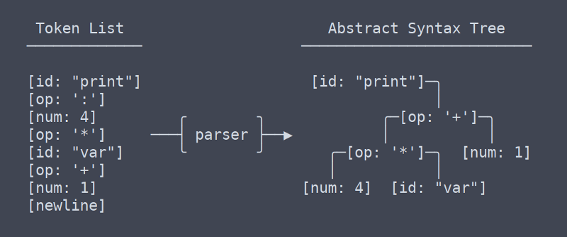
Als nächstes wird die Befehlsliste in ein Baumdiagramm umgewandelt:

Anhand dieser Strukturierung wird der Ablauf des Programmes festgelegt. Der Beginn ist immer an der Wurzel und arbeitet sich Ast für Ast von links nach rechts ab.
In diesem Beispiel würde zuerst 4 mit var multipliziert, danach 1 draufaddiert und zum Schluss das Ergebnis an print übergeben werden.

Umwandlung zum Action Tree
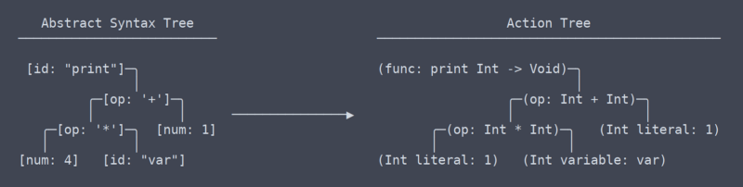
Zuletzt nehmen wir unseren AST und wandeln ihn in einen Action Tree um. Dieser ist ziemlich ähnlich, wertet die Aktionen aber genauer aus und gibt Informationen zu den einzelnen Blättern an.
Identifier werden nun nach ihrem Datentypen angegeben, Methoden haben ihre Parameter und den Rückgabewert enthalten und auch Operationen zeigen, welche Datentypen zur Berechnung genutzt werden.
Für alle Variablen werden nun Einträge in Registern erstellt. Diese sind mit dem zugewiesenen Namen der Variable verknüpft. Somit wird sichergestellt, das wenn „var“ genutzt wird immer dieselbe Variable angesprochen wird.

Dies ist nun das Endprodukt, welches beim Programmstart von dem Interpreter abgearbeitet wird.

Vorteile gegenüber dem AST

Fehlersuche
Der Parser hat bereits einen Teil dieser Arbeit abgenommen, aber leider kann er nur sehen, ob die Struktur des Quelltextes Syntaktisch korrekt ist.
Für die funktionelle Fehlersuche ist der Action Tree zuständig. Anhand der Notierung der Datentypen kann nun erkannt werden, ob Befehle überhaupt möglich sind. Während im AST die Variable „var“ nur als [IDENTIFIER] gekennzeichnet war, ist nun klar das es sich um einen Integer handelt. Wäre „var“ ein String, so würde der Fehler erst im Action Tree auffallen.
Somit können auch Rückgabewerte und Parameter auf Korrektheit geprüft werden.

Interpreter Performance
durch die genaue Identifizierung kann der Interpreter die Aufgaben leichter und schneller abarbeiten. Er muss nicht mehr nach Korrektheit prüfen, sondern kann einfach stumpf die Liste abarbeiten.

